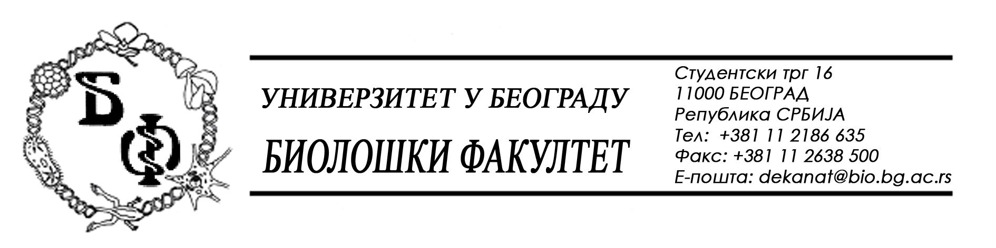

На основу члана 57. ст. 1 и члана 116. ст.1 Закона о јавним набавкама („Службени гласник РС“, бр. 124 / 12), Универзитет у Београду – Биолошки факултет објављује:

ОБАВЕШТЕЊЕ О ЗАКЉУЧЕНОМ УГОВОРУ

Назив, адреса и „Интернет“ страница наручиоца: Универзитет у Београду – Биолошки факултет, Београд, Студентски трг 16, www.bio.bg.ac.rs.
Врста наручиоца: просвета
Опис предмета набавке, назив и ознака из општег речника набавке: добра – медицинска и лабораторијска опрема – инкубатор CO₂; назив и ознака из општег речника набавке: 38000000 – лабораторијска, оптичка и прецизна опрема (осим наочара)
Уговорена вредност:
- 716.319,00 динара без ПДВ-а односно 859.582,80 динара са ПДВ-ом;

Критеријум за доделу Уговора; најнижа понуђена цена
Број примљених понуда: 2;
Највиша и најнижа понуђена цена: највиша: 716.319,00 динара без ПДВ-а; најнижа: 523.077,75 динара без ПДВ-а;
Највиша и најнижа понуђена цена код прихватљивих понуда: највиша: 716.319,00 динара без ПДВ-а; најнижа: 716.319,00 динара без ПДВ-а;
Датум доношења Одлуке о додели Уговора: 24.12.2013.
Датум закључења Уговора: 08.01.2014.
Основни подаци о добављачу: „Суперлаб“ д.о.о., из Београда (Нови Београд), Милутина Миланковића 25, матични број : 17051717, ПИБ: 101822498
Период важења Уговора: до извршења испоруке..

